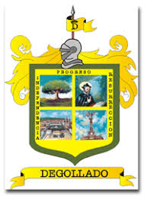
UTEID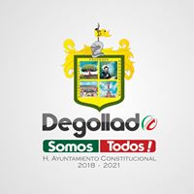
UNIDAD DE TRANSPARENCIA E INFORMACION DE DEGOLLADO

UNIDAD DE TRANSPARENCIA E INFORMACION DE DEGOLLADO. La unidad de transparencia informa que, del 1 de Julio, al 30 de Septiembre del 2020 no se recibió ninguna solicitud de protección de datos personales, esto referente al artículo 8, fracción I inciso n), de la Ley de Transparencia y Acceso a la Información Pública del Estado de Jalisco y sus municipios.

